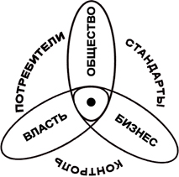

МЕЖДУНАРОДНАЯ АССОЦИАЦИЯ САМОРЕГУЛИРУЕМАЯ ОРГАНИЗАЦИЯ
РУКОВОДИТЕЛЕЙ АВИАПРЕДПРИЯТИЙ АВИАЦИОННОГО БИЗНЕСА (СРО АБ)

20.11.2008 г. № 89 Членам Советов, экспертам
СРО АБ и МАРАП

Итоговые материалы
Советов СРО АБ и МАРАП
от 17.10.2008 года

Направляем Вам совместное решение Советов, состоявшихся 17 октября 2008 года, и утвержденный список экспертов СРО АБ и МАРАП.
В условиях разразившегося финансово-экономического кризиса авиационной власти трудно разобраться в нескоординированных между собой, зачастую конкурирующих и взаимоисключающих действиях и предложениях хозяйствующих субъектов и отраслевых ассоциаций. Хаотичные попытки поиска консенсуса не базируются на принятых бизнесом и властью стандартах и правилах поведения на рынке. Именно поэтому исключительно актуальным является незамедлительное задействование в гражданской авиации механизмов саморегулирования, предусмотренных Федеральным законом РФ от 1 декабря 2007 № 315-ФЗ.
Взаимодействие с органами авиационной власти по развитию механизмов саморегулирования в ГА осуществляется в соответствии с Протоколами намерений, подписанными между руководством Росавиации, Росаэронавигации и МАРАП, СРО АБ на заседании Клуба командиров авиапроизводства в г. Архангельске 24 июля 2008 года. В частности, 12 ноября 2008 года указанные вопросы рассмотрены на рабочей встрече Ивановского Н.Н. и Сулейманова Р.Р. с Курзенковым Г.К., по итогам которой в адрес Руководителя Росавиации 18 ноября с.г. направлены соответствующие предложения (см.www.marap.ru).
Предполагается, что главным интеллектуальным ресурсом в развитии механизмов саморегулирования в гражданской авиации станете вы - эксперты - авторитетные и широко известные в авиационных кругах профессионалы, как ранее работавшие в отраслевых органах управления, так и работающие на авиапредприятиях/организациях в настоящее время.

Выражаем надежду на конструктивное сотрудничество.

Приложение: упомянутое на 11 листах.

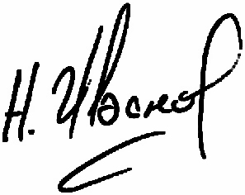
Президент МАРАП Председатель Совета СРО АБ
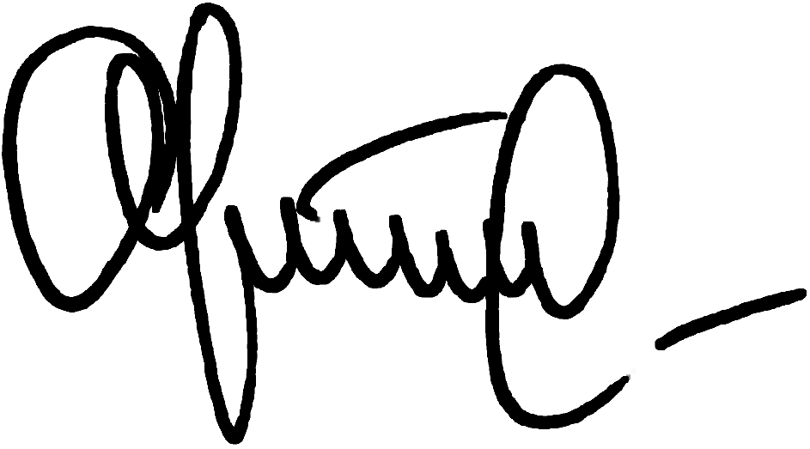

Н.Н.Ивановский Р.Р.Сулейманов

